EVIDENCIAS Y REGISTRO FOTOGRAFICO PROGRAMA JUEGOS INTERCOLEGIADOS 2021

PROMOTOR: Francisco José Murcia Guerrero CONTRATO No. 829
MUNICIPIOS ASIGNADOS: Municipio de Cajicá PERIODO: 01-11-2021 al 30-11-2021

OBLIGACION No. 01
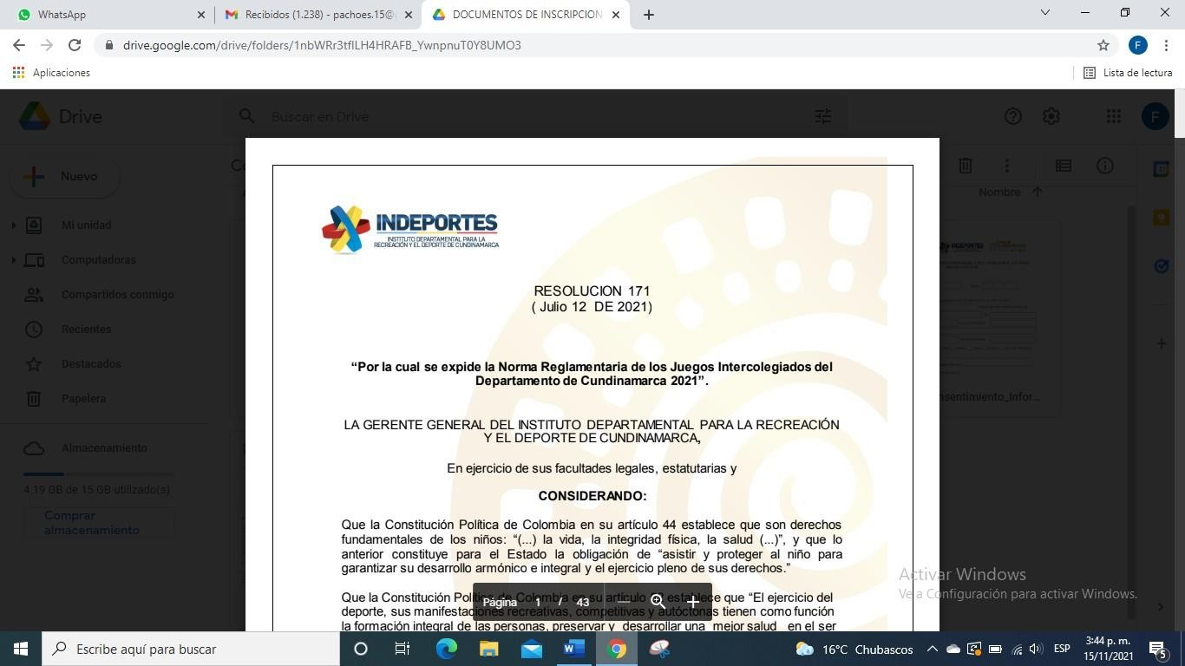
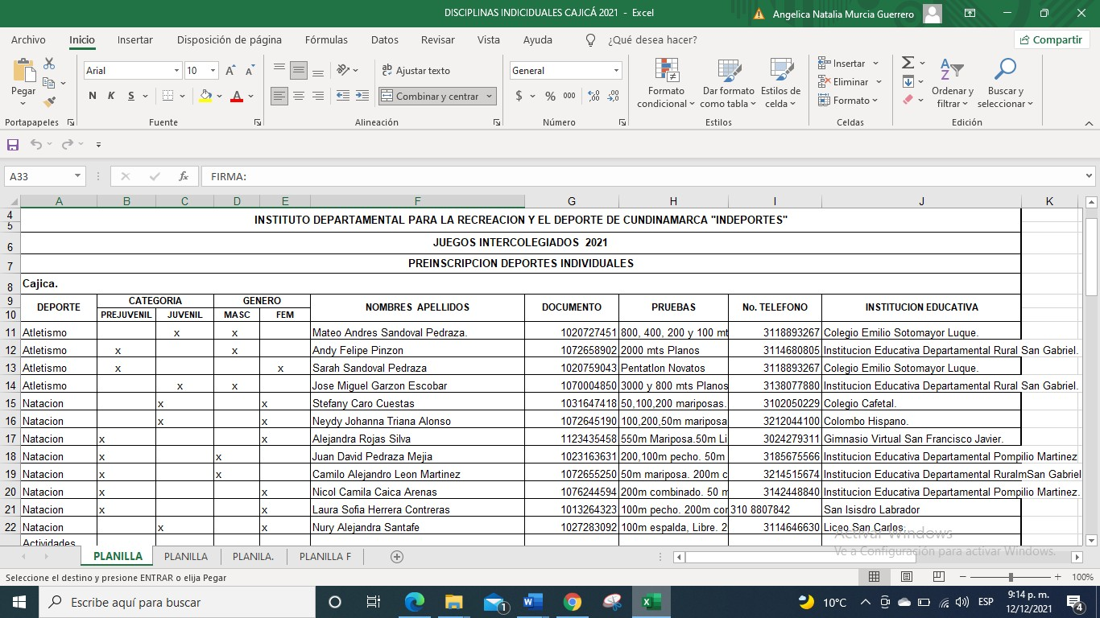

OBLIGACION No. 02
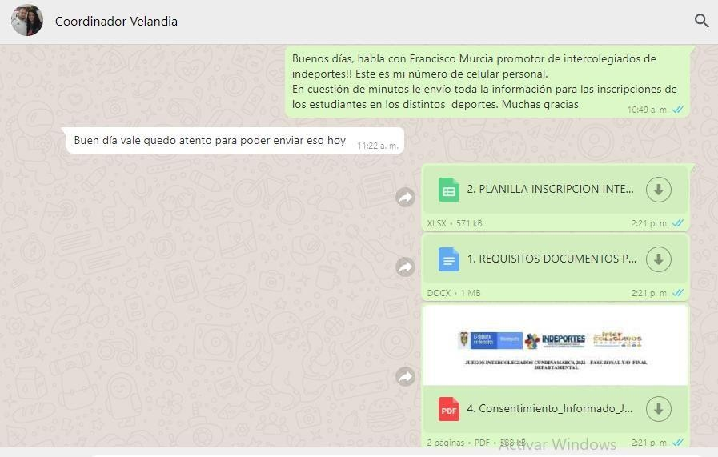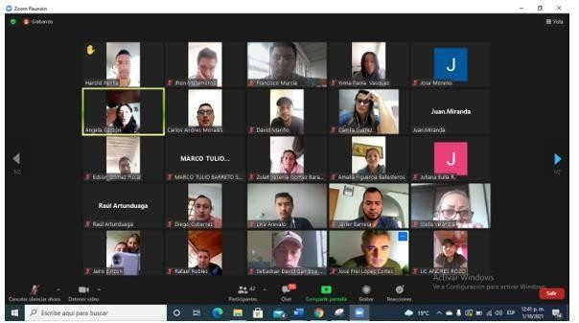

OBLIGACION No. 03
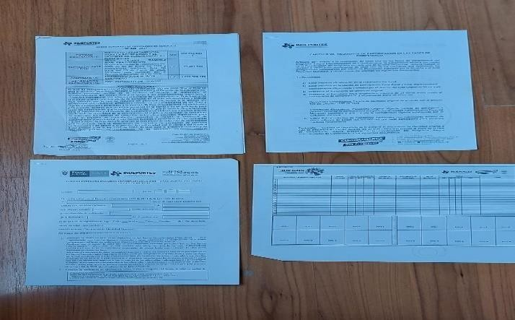

OBLIGACION No. 04
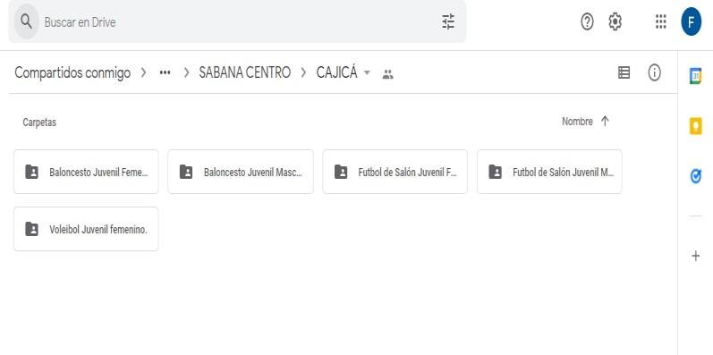
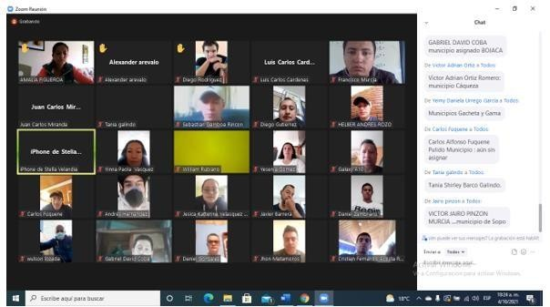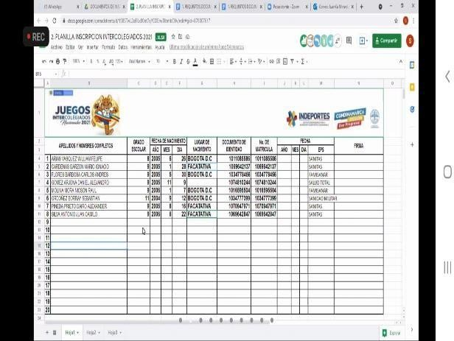

OBLIGACION No. 05
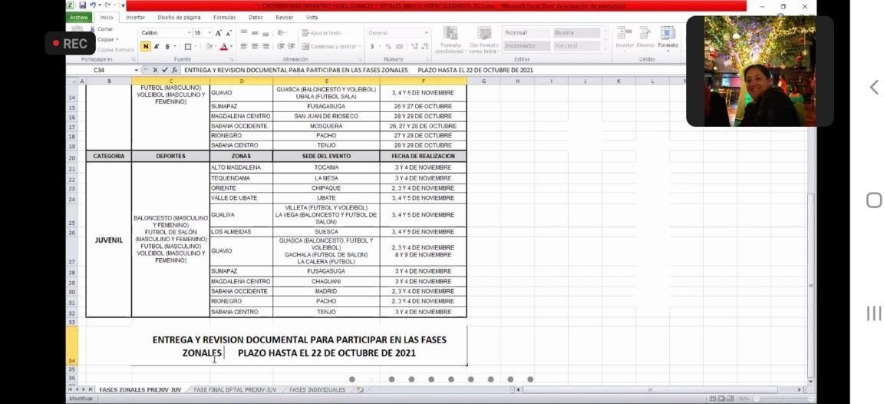

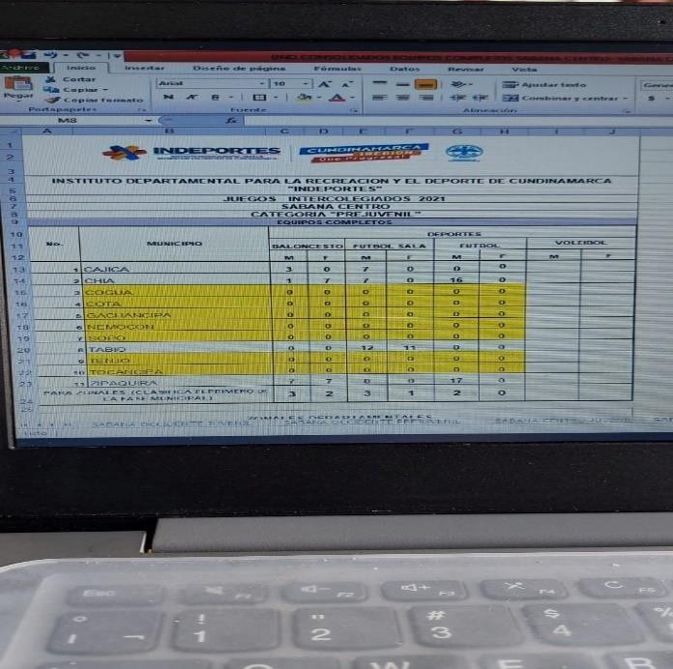

OBLIGACION No. 06
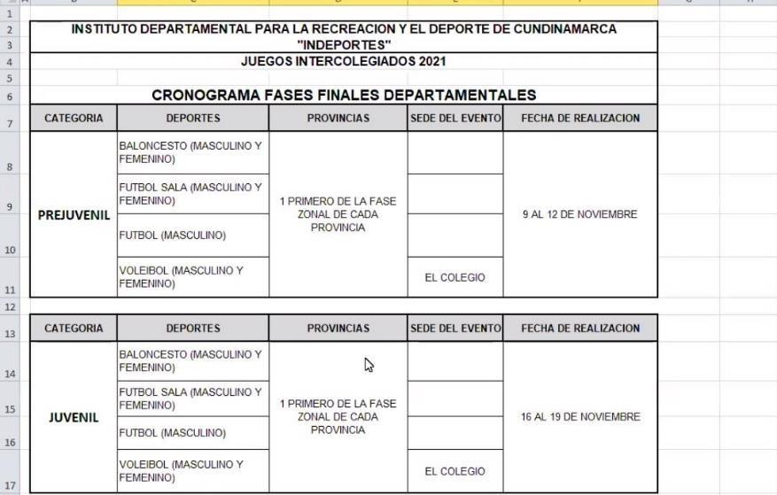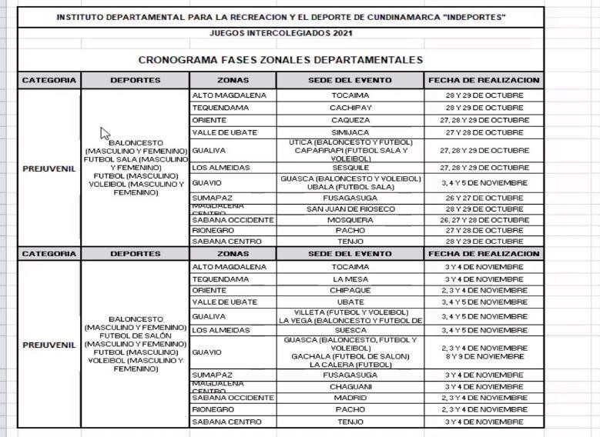

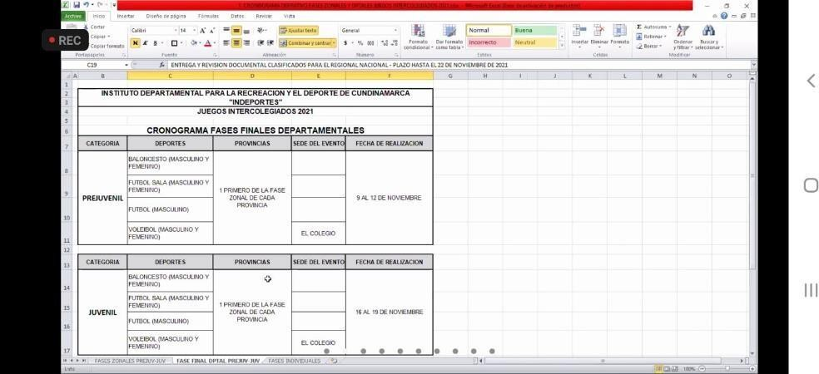

OBLIGACION No. 07
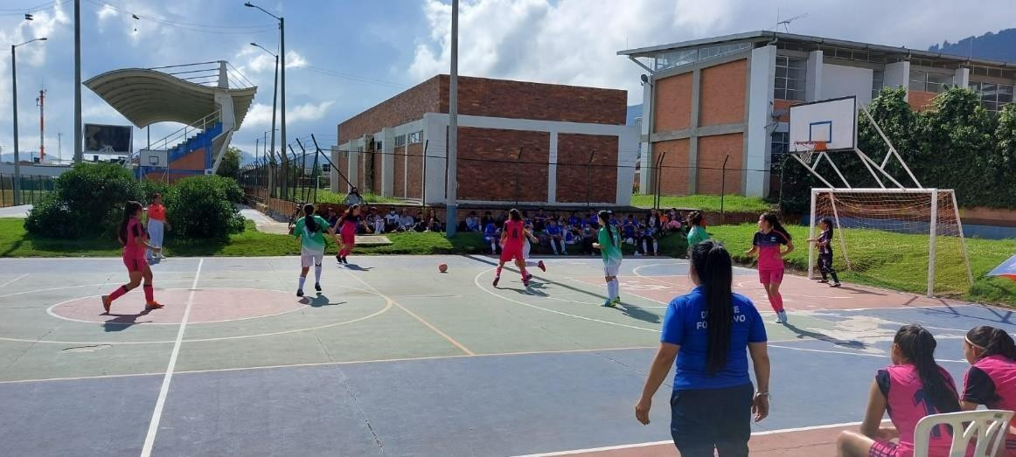
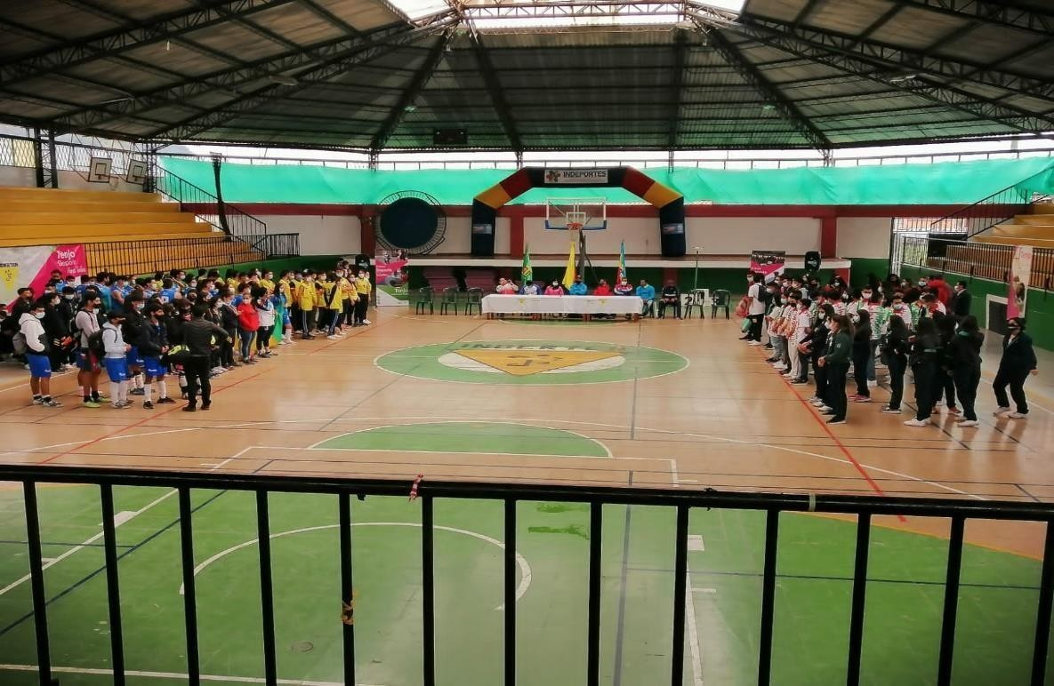

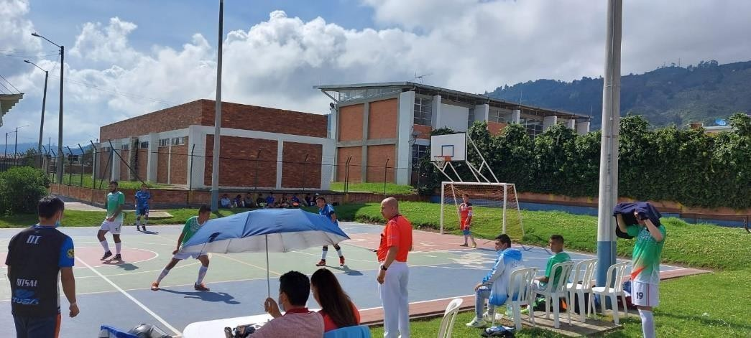
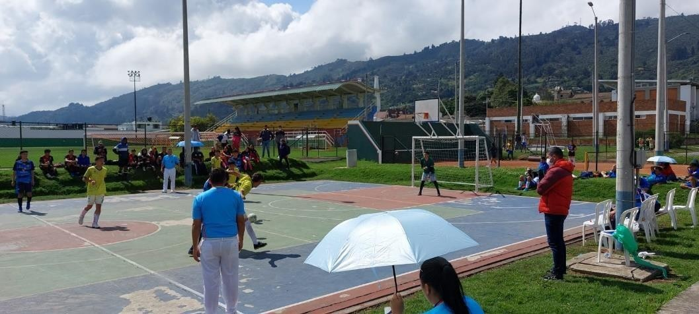

OBLIGACION No. 08
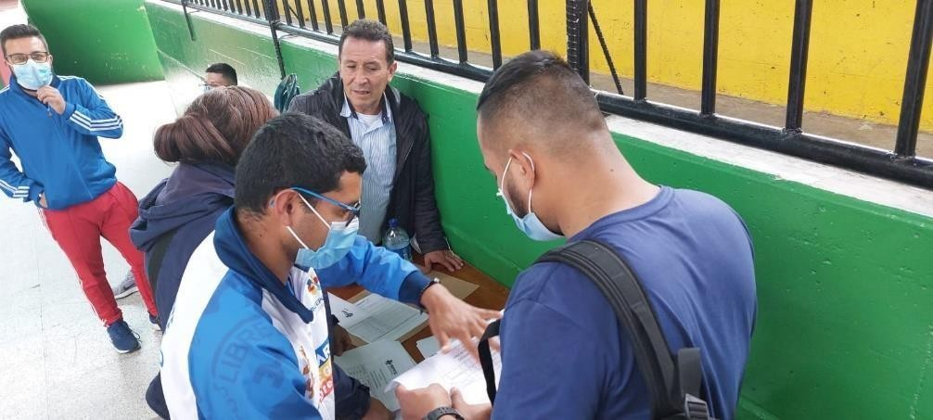

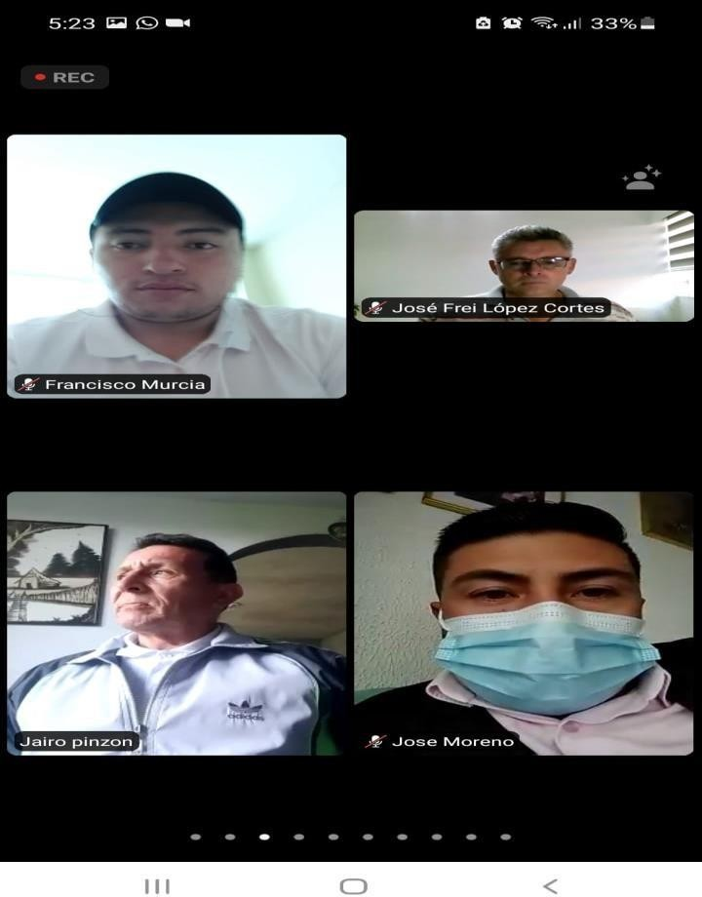

OBLIGACION No 09
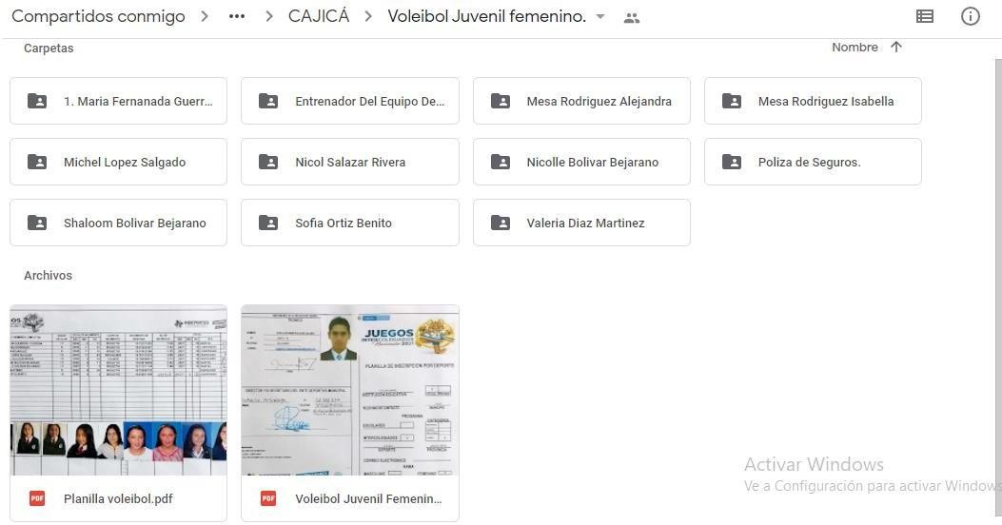

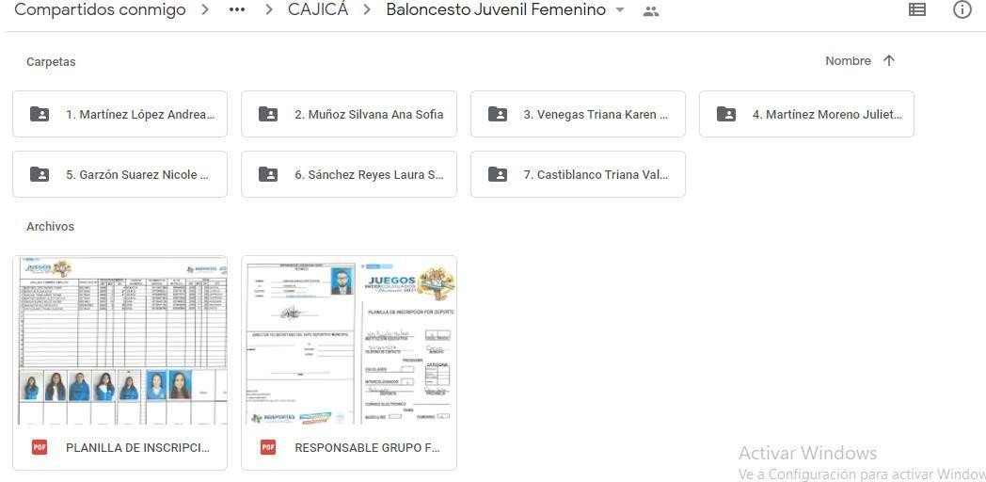
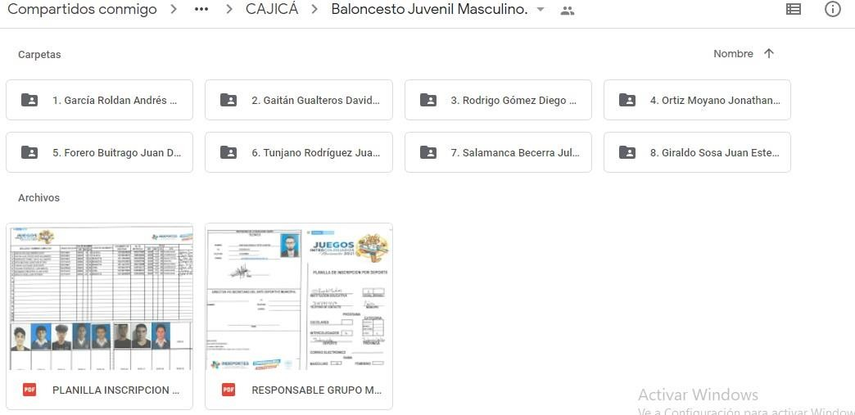

OBLIGACION No. 10

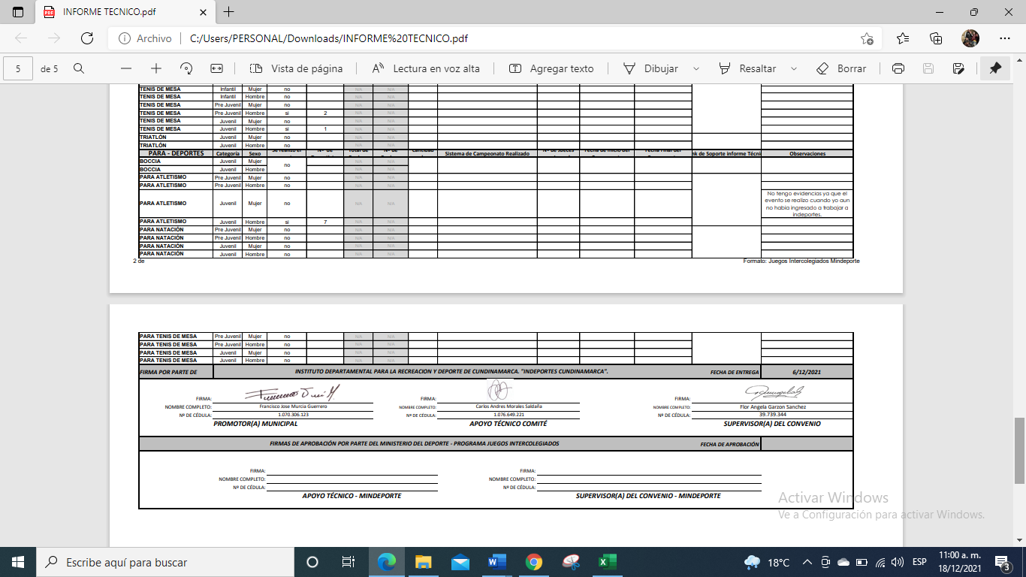
OBLIGACION No. 11

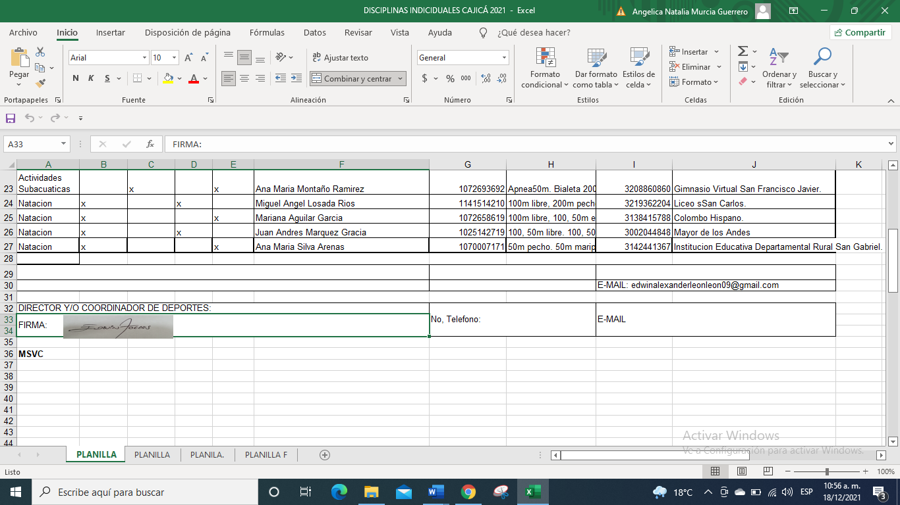
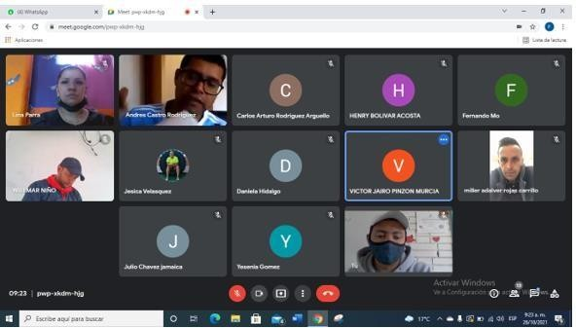

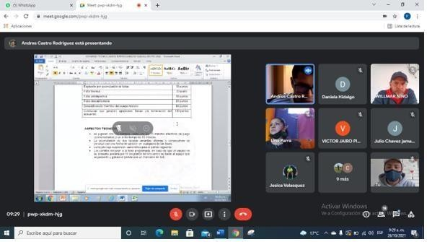

OBLIGACION No. 12
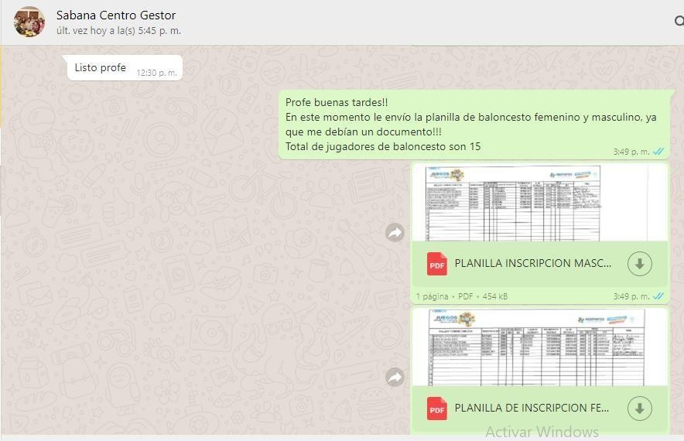

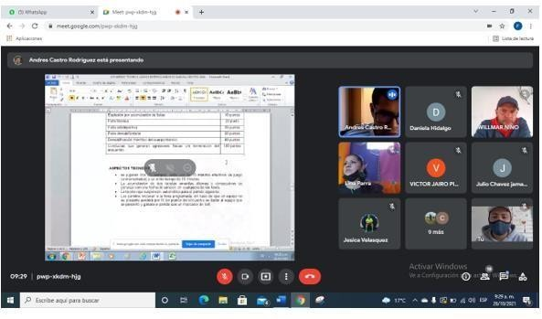

OBLIGACION No. 13
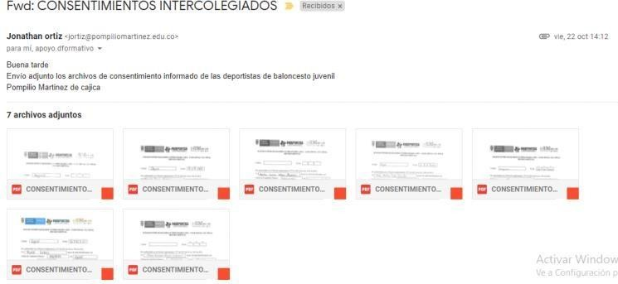
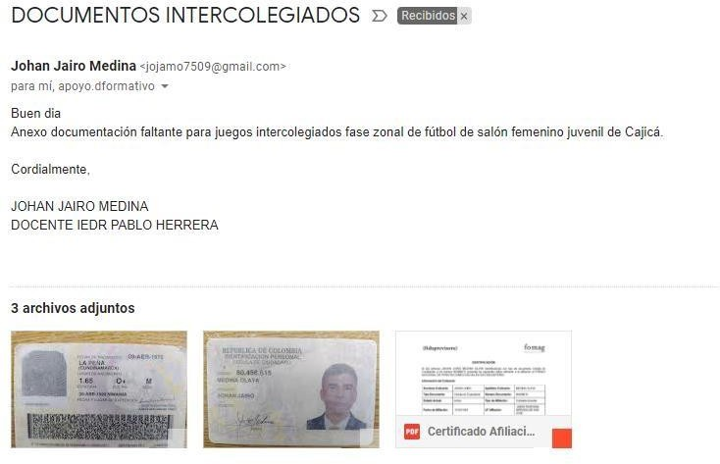

OBLIGACION No. 14
Informe De Gestión Final.

En la primera reunión realizada por indeportes, se nos dio a conocer las normas reglamentarias y demás documentos. Después de esto leí cada paso a paso de esta documentación para tener conocimiento de esta y llegar al municipio asignado con los conocimientos para brindar información al ente deportivo de ese municipio, brindé la información de los reglamentos al ente deportivo de ese municipio de la siguiente manera: primero se la hice saber por medio de un envió de documentos por medio de WhatsApp y segundo saque unas copias para entregarlas en físico para socializar con los entrenadores para que hicieran un buen proceso de inscripción de los documentos expedidos por indeportes Cundinamarca para el desarrollo de las fases, zonales, finales departamentales e inscripciones para la participación en deportes individuales , en aras de a realizar una asesoría técnica en el municipio.

Seguido a esto, se organizó una reunión con el coordinador de deportes del municipio de Cajicá para socializar y promover el conocimiento de los entrenadores hacia la reglamentación e inscripción de los jugadores que iban a competir en los deportes de conjunto en la fase zonal, se fomentó el proceso de inscripción en los deportistas, realice una reunión junto con el coordinador de deportes para él envió de la planilla y toda la información de la documentación para que tuvieran el tiempo de completar toda la documentación de los deportistas que iban a participar en la fase zonal.

La entidad cuenta con un Drive para subir toda la documentación, esta plataforma no la hicieron saber el primer día de reunión donde se nos informó que debíamos hacer y como debíamos subir toda la documentación de los deportistas. Para subir dicha documentación los deportistas tenían un plazo para entregar y los promotores teníamos otro plazo para subir toda la documentación y revisarla para que no faltara nada y en cuando estuviéramos en las competencias no llegáramos a tener problemas con el gestor o los jueces por falta de documentación en el drive. Al momento que los entrenadores hicieron entrega de la documentación de los deportistas, se hizo la revisión con la compañía del coordinador de deportes de Cajicá, en esta revisión se evidencio que algunos documentos hacía falta, de esta manera se da previo aviso al entrenado para que al día siguiente llevar los papeles restantes y así poderlos subir a la paganía habilitada por indeportes “Drive”. En este procedimiento se cumplió con las fechas establecidas por ente deportivo.

El gestor de sabana centro realizo una reunión con todos los promotores y entrenadores de los equipos que iban a competir en Intercolegiados. Dicha reunión era para organizar el cronograma de competición de los equipos. En cada uno de los deportes se verifico cuantos equipos había, esto para verificar y organizar los grupos para poder competir. También nos avisó que teníamos que hacer el acompañamiento para que la organización de los Intercolegiados saliera excelente. El día miércoles 03 de noviembre realice el acompañamiento del evento realizado en Tenjo, dicho acompañamiento se realizó de la siguiente manera, primero se hizo un barrido rápido de las canchas de futbol sala ya que eran a la intemperie y esa noche llovió por tal motivo se procedió a sacar el agua de las canchas. Seguido a esto, se hizo la asignación de tareas para los promotores, donde nos correspondió la cancha número uno, en dicha cancha se jugó futbol de salón femenino y masculino, al terminar el último partido se recogió toda la información que se nos pedía y por último esa información se le hizo saber al gestor de sabana centro.

Al finalizar el proceso de los encuentros zonales y finales departamentales, se nos hizo saber que teníamos que hacer el proceso de inscripción de los deportes individuales y que teníamos un plazo hasta el 30 de noviembre para entregar de manera virtual las inscripciones a nuestro gestor de sabana centro. Apoye la organización de reuniones con los entrenadores del municipio de Cajicá, que habían inscrito previamente a sus deportistas para participar en deportes individuales con el fin de dar a conocer requisitos formatos y fechas de realización de los mismos. Los documentos técnicos de los juegos fueron compartidos a través de canales digitales tanto con los entes municipales encargados de la organización como con los entrenadores que participaron de los juegos, se dio claridad en la forma de diligenciar cada uno de ellos y de igual manera se resolvieron las dudas presentadas.

Se realizó el seguimiento a los deportistas inscritos en la plataforma de los juegos, en donde se verifico el registro realizado por parte de los entrenadores y entes municipales realizando el acercamiento con los mismos y orientando y corrigiendo posibles errores en el proceso. De la misma manera revise los documentos entregados por los entrenadores del municipio de Cajicá los cuales fueron cargados en la plataforma establecida de aquellos equipos que participaron en las fases zonales y finales departamentales las cuales fueron desarrolladas en los municipios de Tenjo, Ubaté y Anapoima respectivamente. Con un total de asistentes de 51 deportistas en la fase zonal y en la fase final departamental un total de 15 deportistas.

Ya para finalizar este informe realice todas las gestiones pedidas por la oficina de indeportes y el gestor de saba centro. Siempre estuve a la disposición para realizar reuniones o estar pendiente en todas las reuniones virtuales realizadas por la doctora Angela.

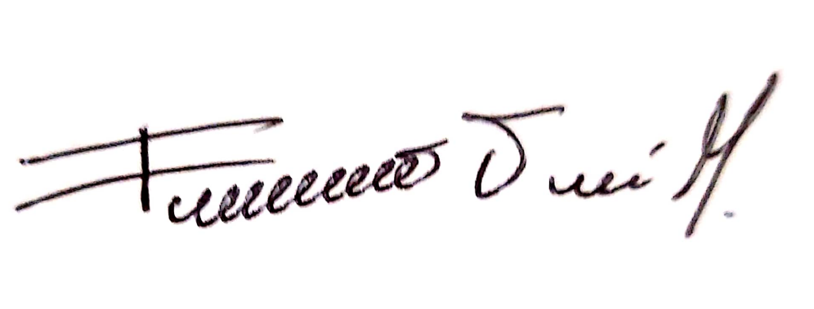
Francisco José Murcia Guerrero.

OBLIGACION No. 15
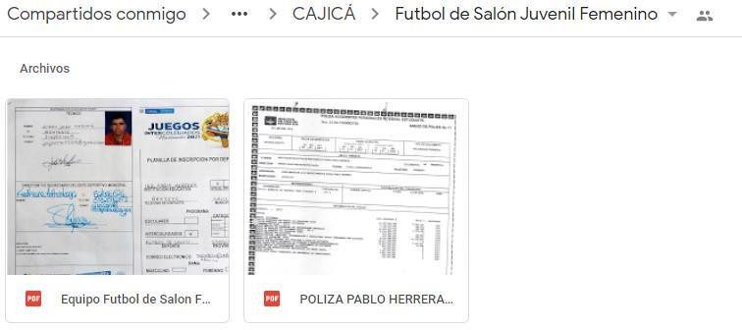
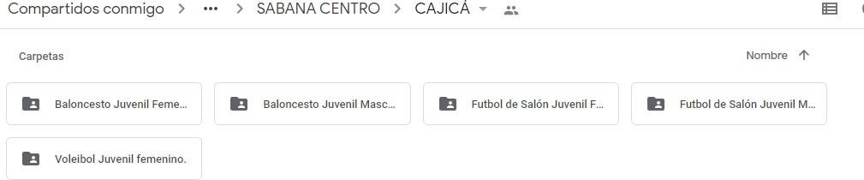

OBLIGACION No. 16
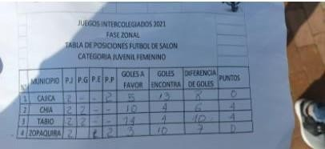
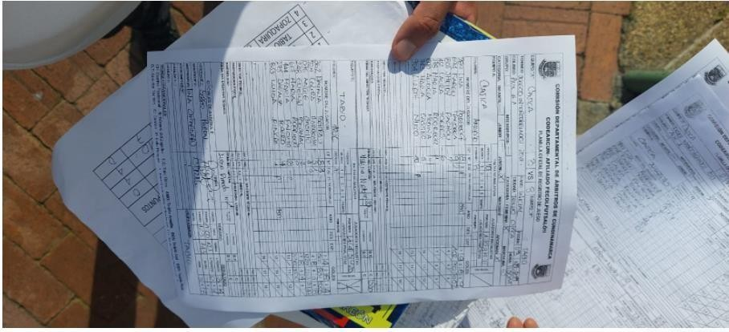
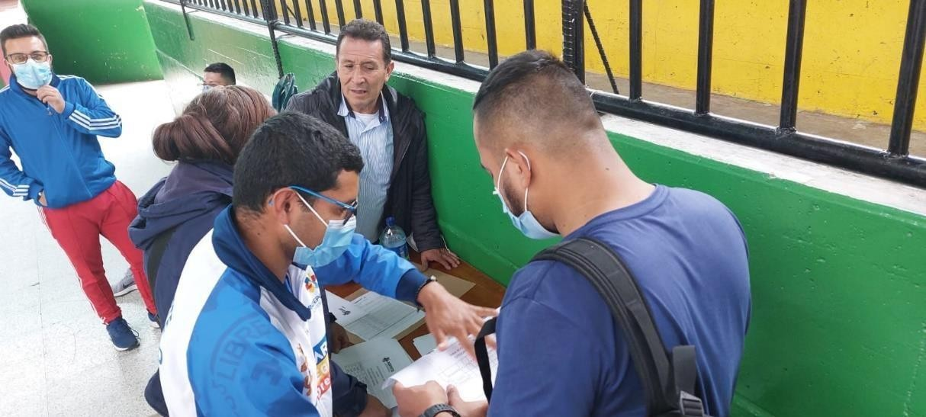

OBLIGACION No. 17
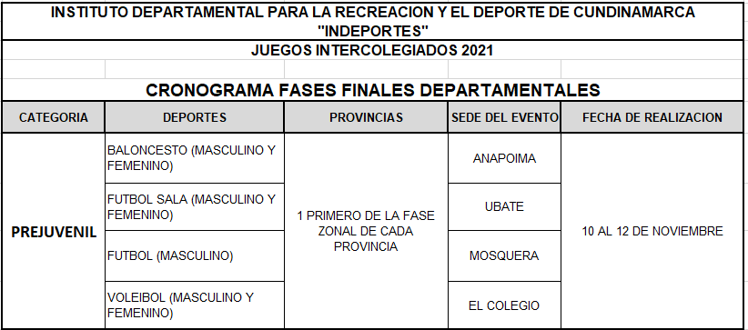
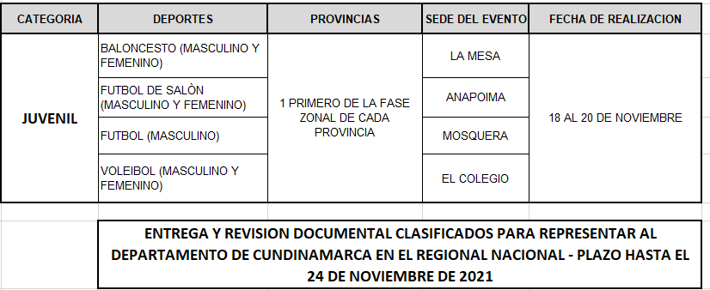
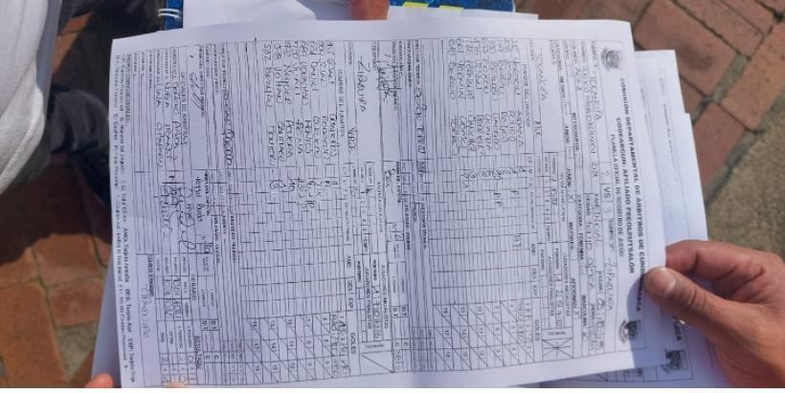

OBLIGACION No. 18
Se garantizo la confidencialidad e integridad de la información de los juegos Intercolegiados.

OBLIGACION No. 19
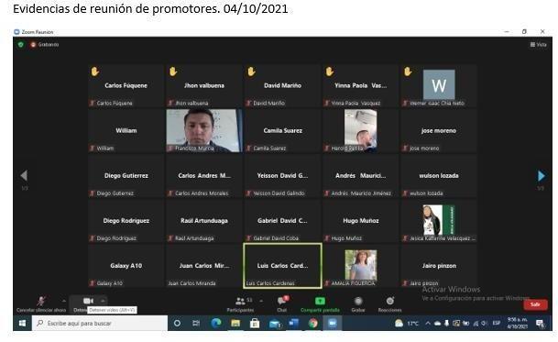
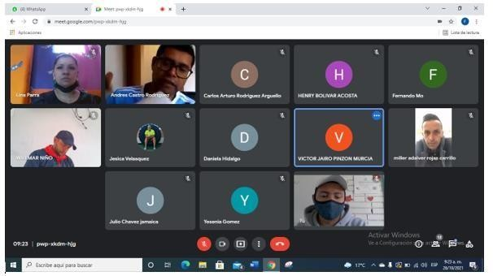

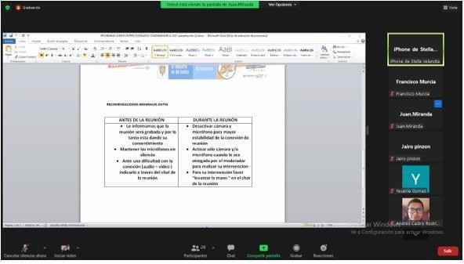



NOMBRE: Francisco José Murcia Guerrero C.C. 1070306123
Correo: pachoes.15otmail.com

